1. Проектирование (диаграммы)

2. Инструкция пользования (как работать с системой) (инструкция пользователя системой)

Хостинг указан по адресу [z5r.000webhostapp.com/](https://z5r.000webhostapp.com/client/index.html?)

Исходный код: github.com/davy1ex/z5r

## Авторизация

При входе в систему отображается окно авторизации пользователя

Для авторизации пользователю необходимо ввести логин и пароль и кликнуть кнопку «вход». После этого со стороны клиента формируется POST запрос и сервер отвечает: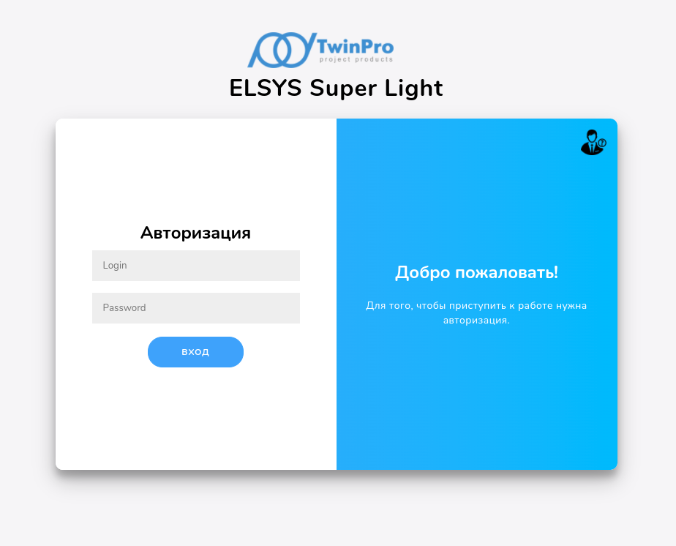

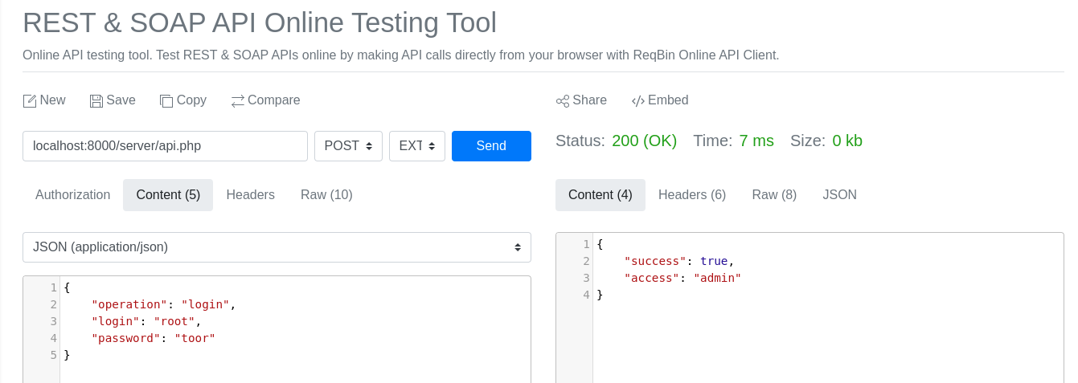

В зависимости от прав пользователя (параметр «access», возвращаемый сервером при авторизации)

admin - админ,

main_guard — начальник охраны безопасности,

guard — охранник

Меню после авторизации с правами «admin »и «main_guard»:

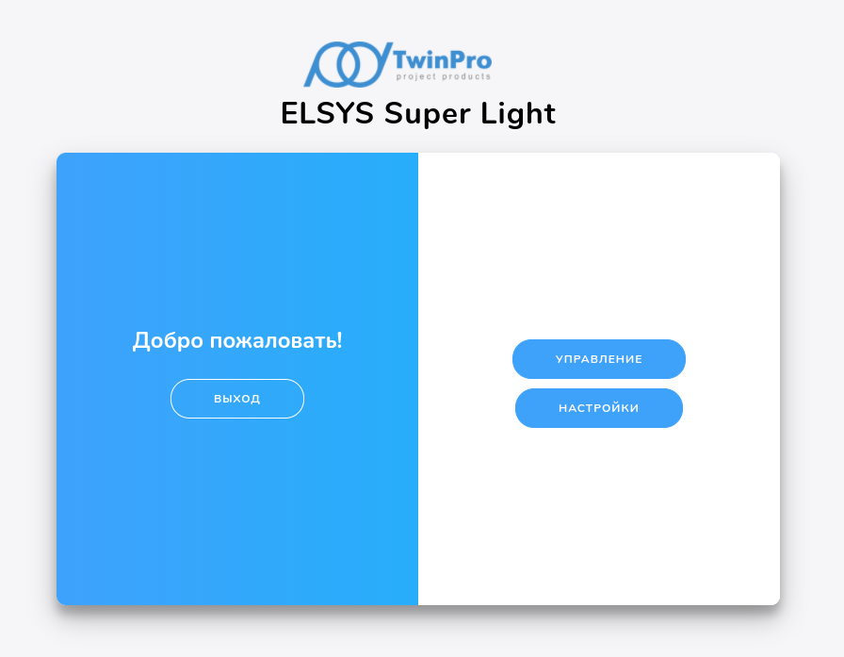

Меню после авторизации с правами «guard»

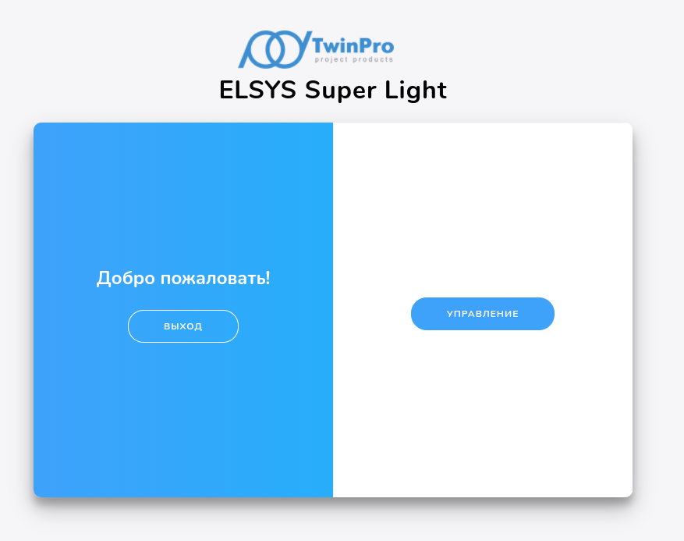

## Меню «управление»

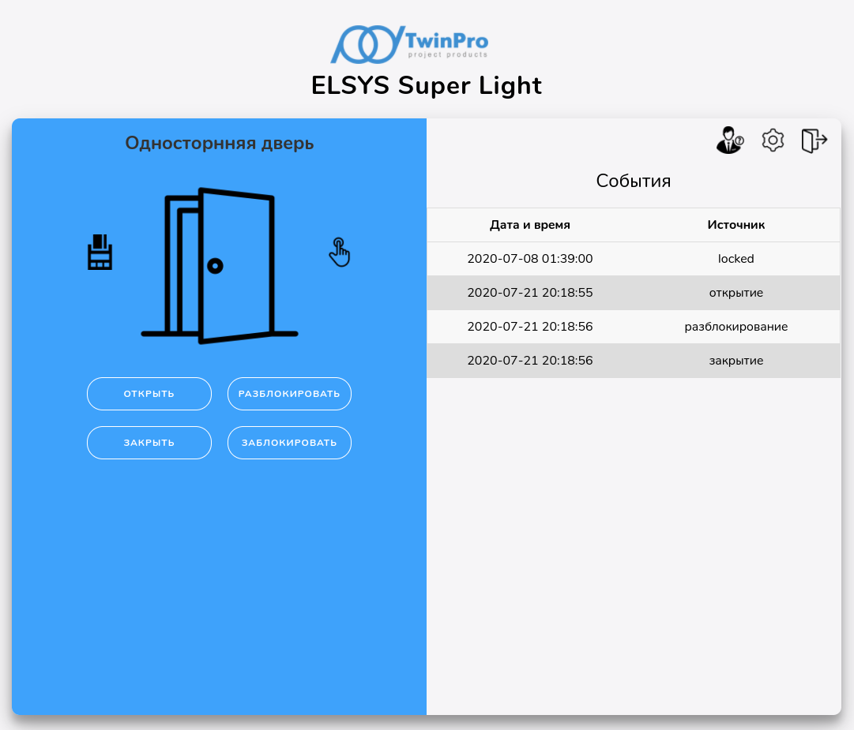

Здесь есть возможность наблюдать за событиями, которые происходят внутри системы

Таблица обновляется периодически, через следующий POST запрос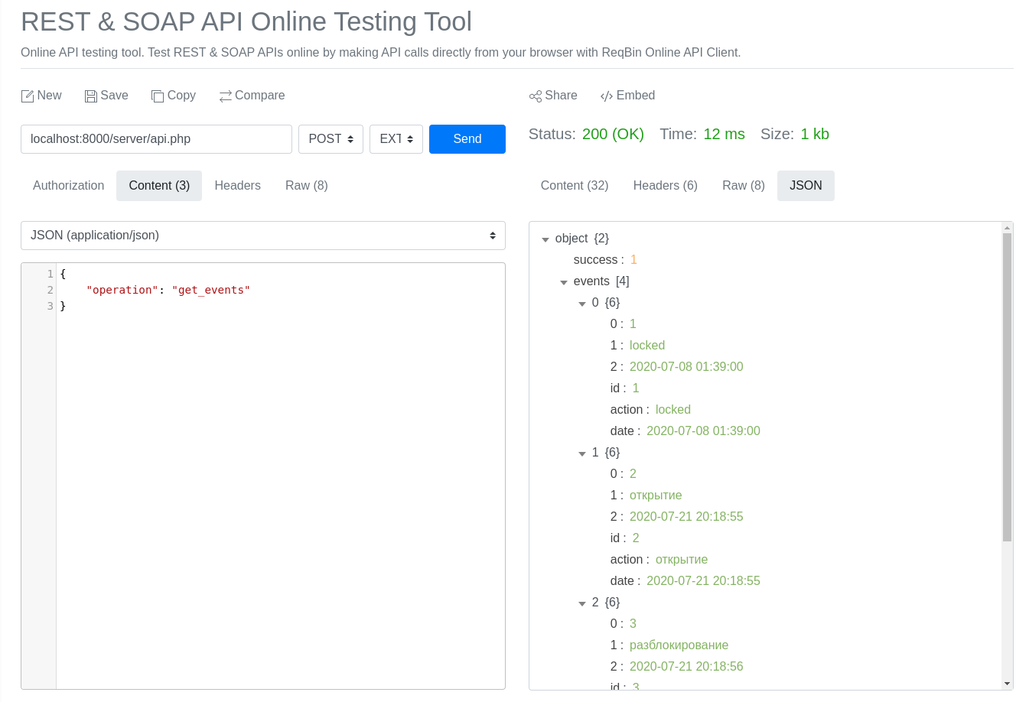

Настройки

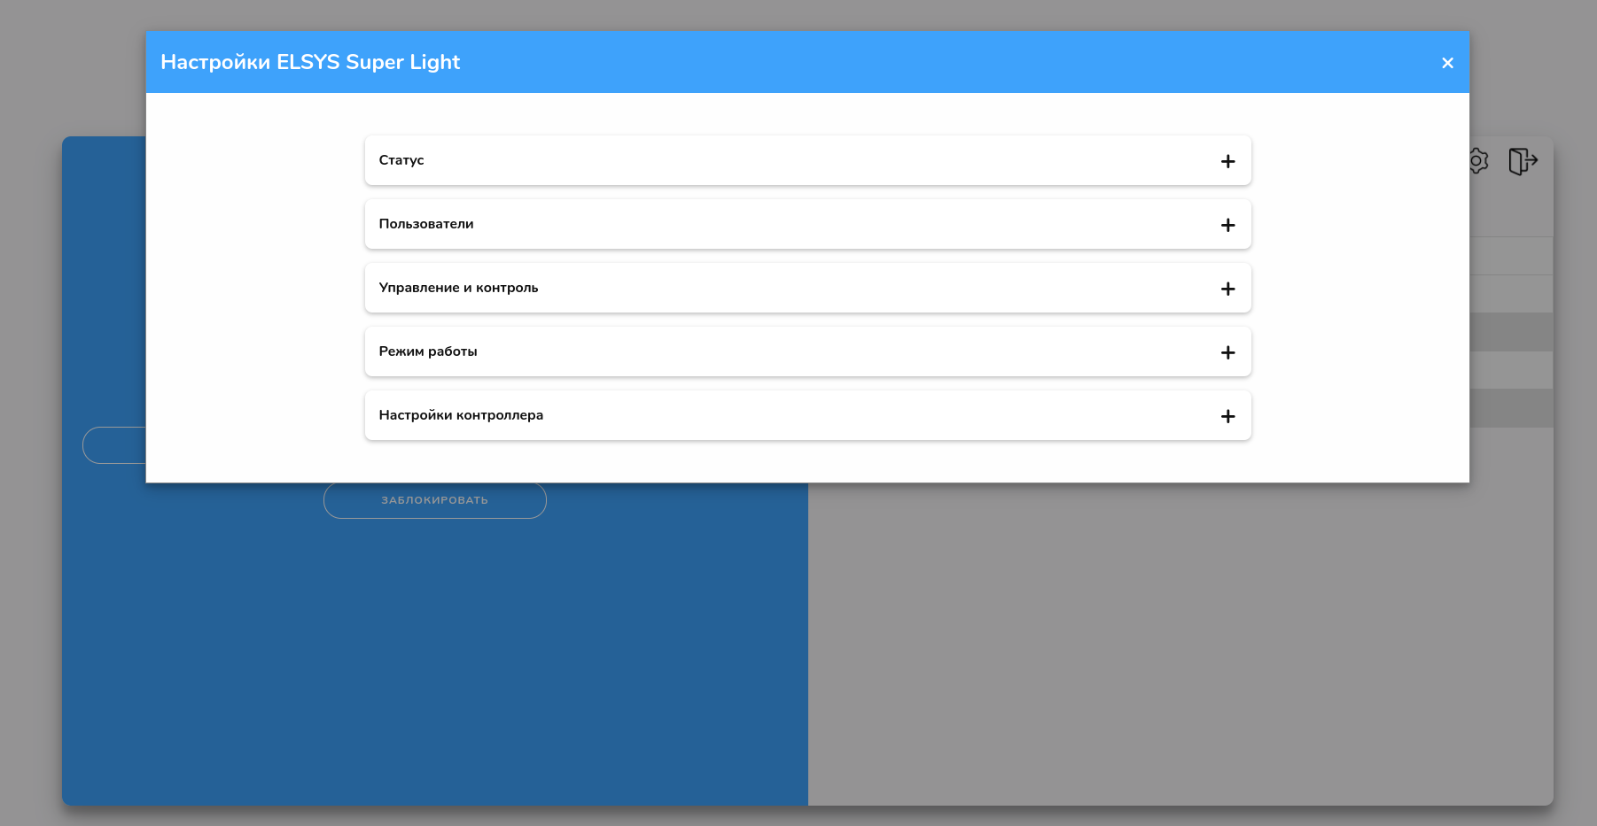

Раздел “**статус**” пока что статичен

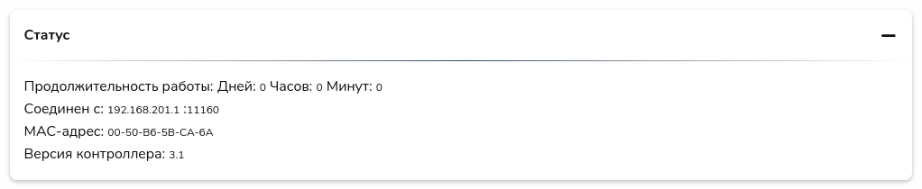

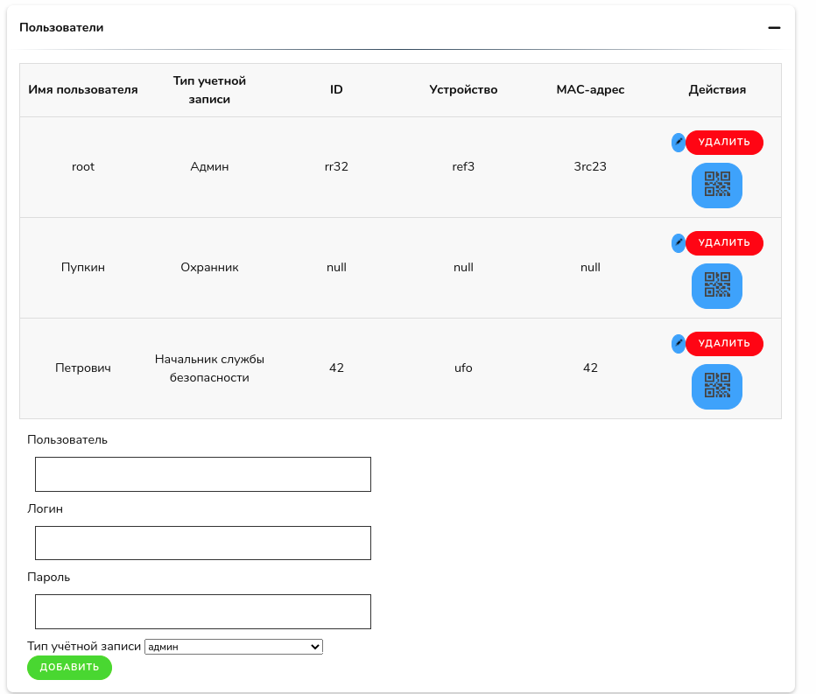

Раздел “**Пользователи**”, который позволяет добавлять (при соответствующем уровне доступа) новых, редактировать текущих и удалять имеющихся пользователей.

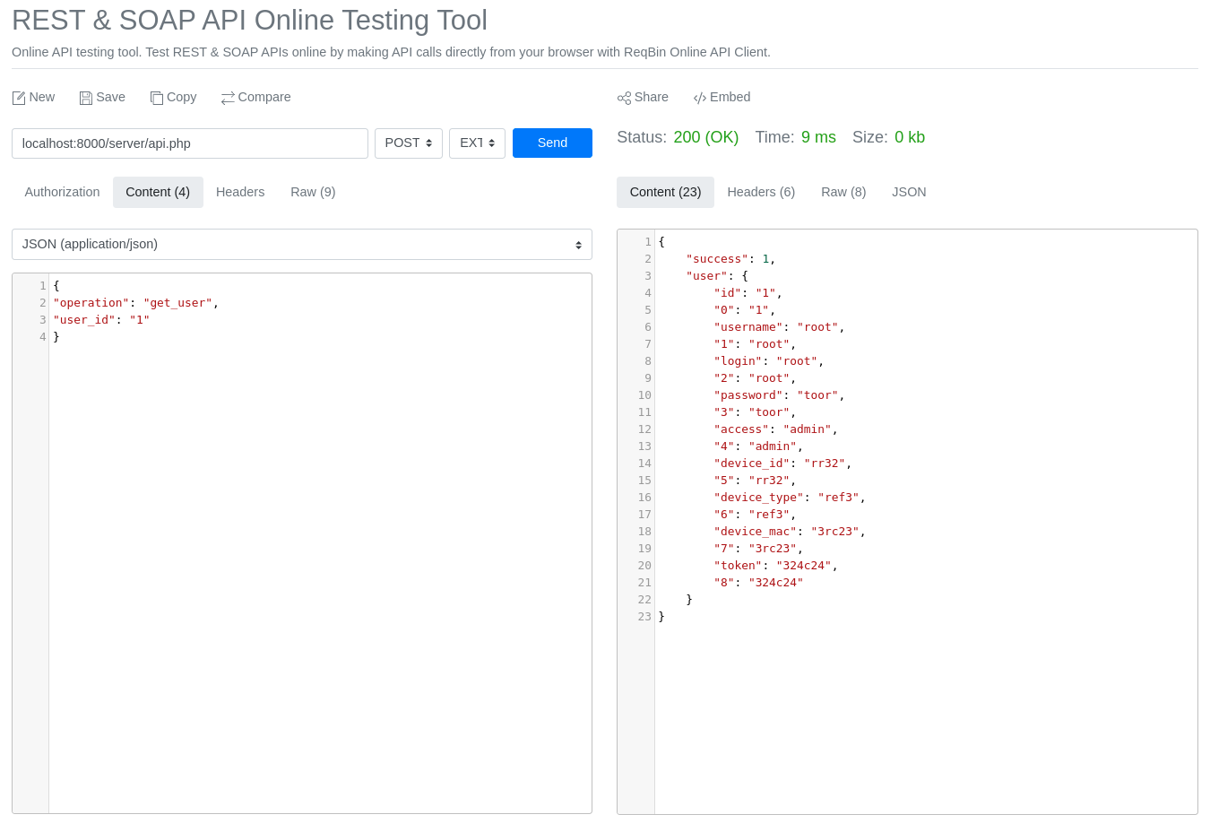

Пример POST запроса получения всех пользователей

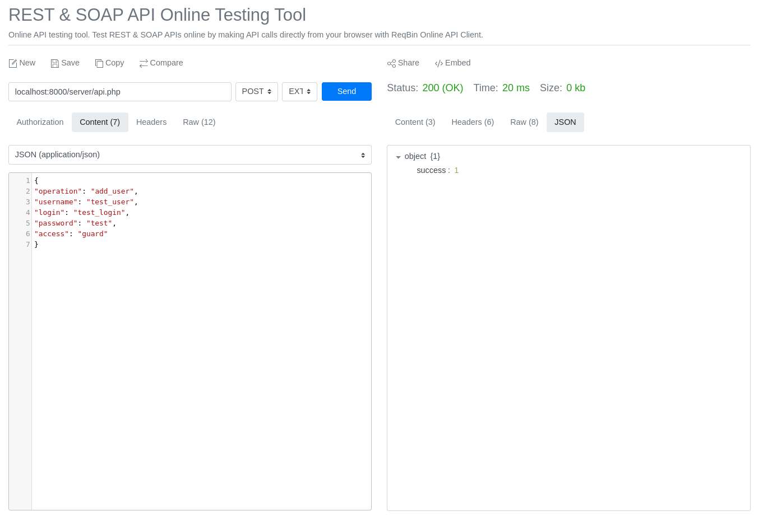

Пример POST запроса добавления пользователя

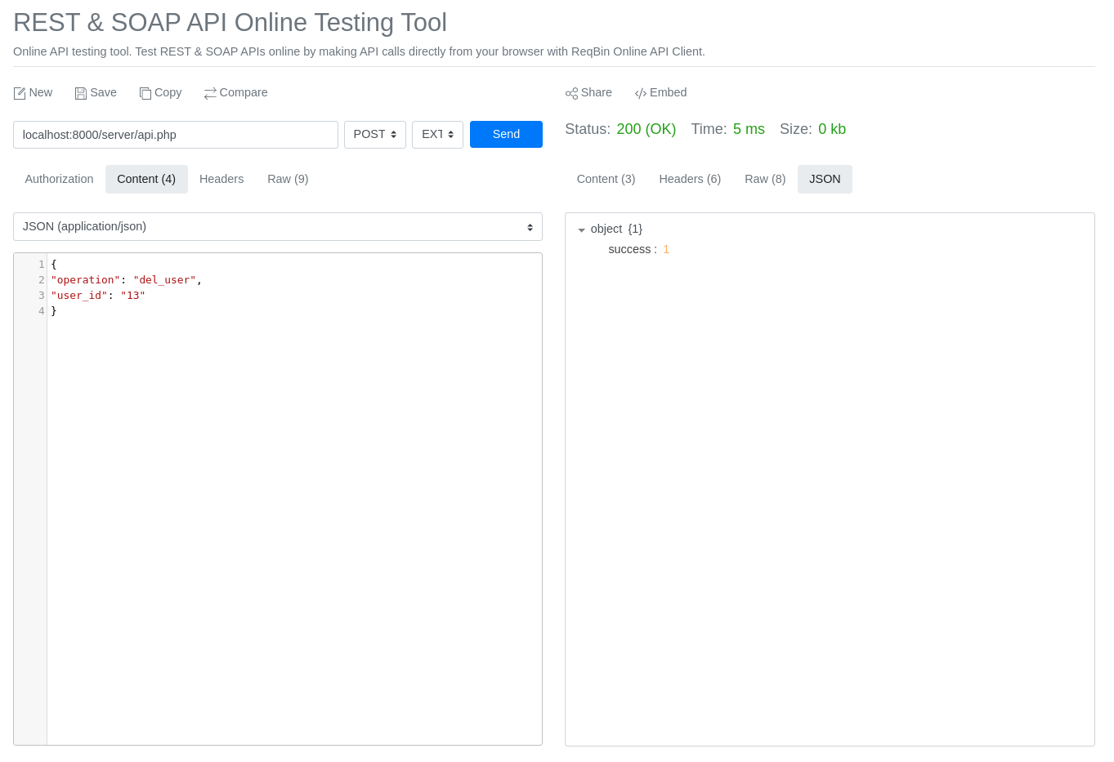

Пример POST запроса удаления пользователя

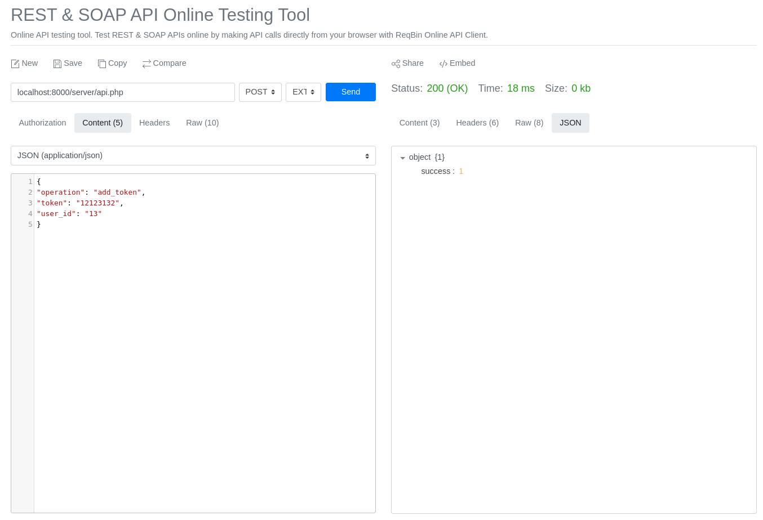

Пример POST запроса добавления токена

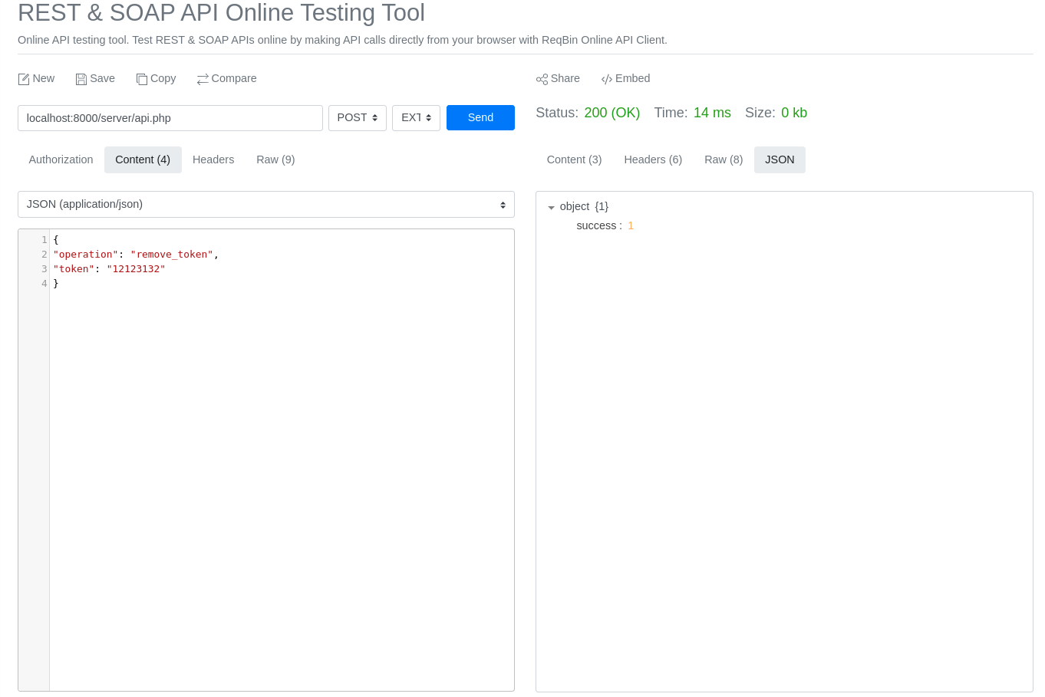

Пример POST запроса удаления токена

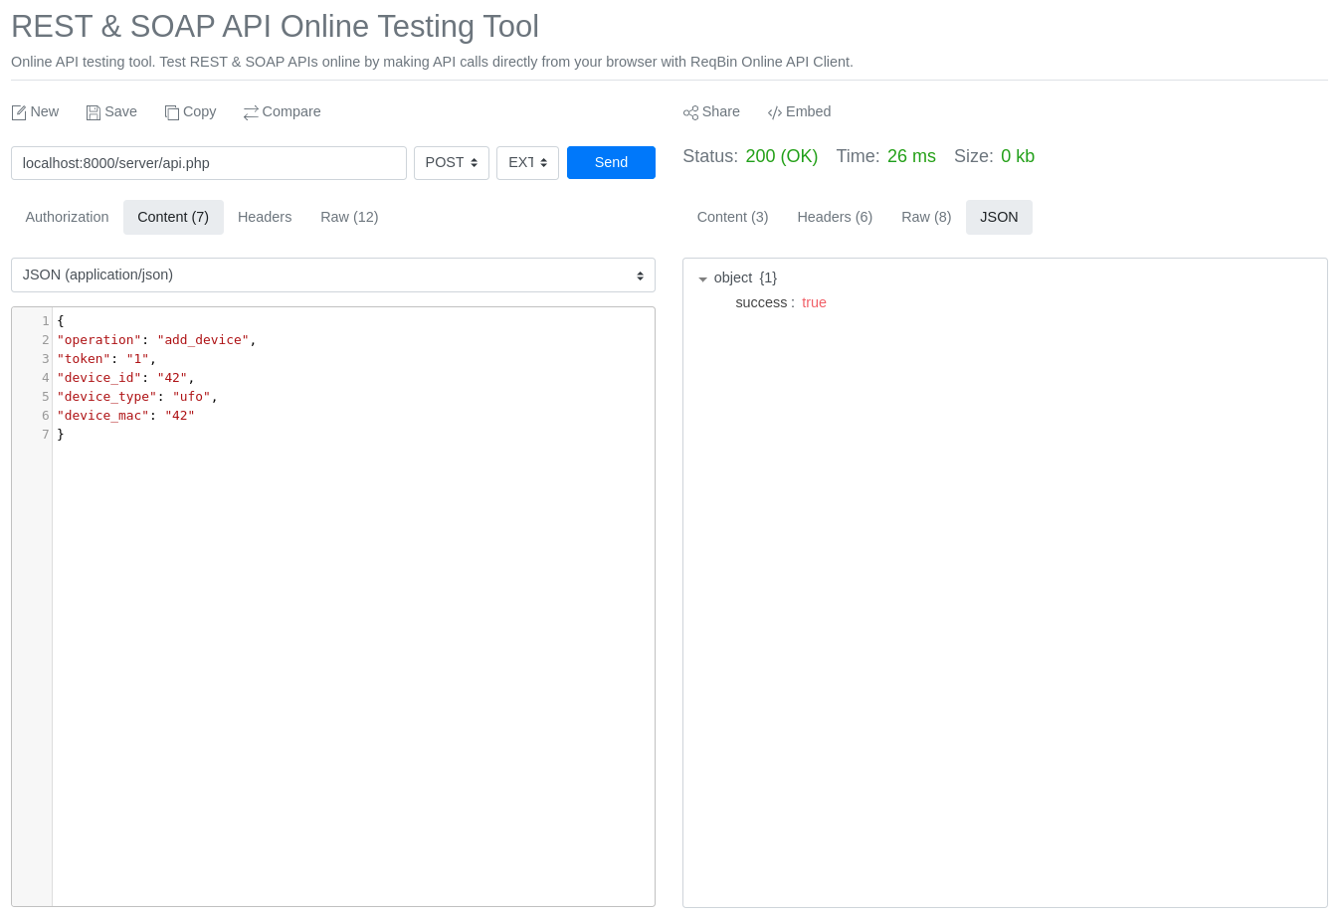

Пример POST запроса добавления устройства

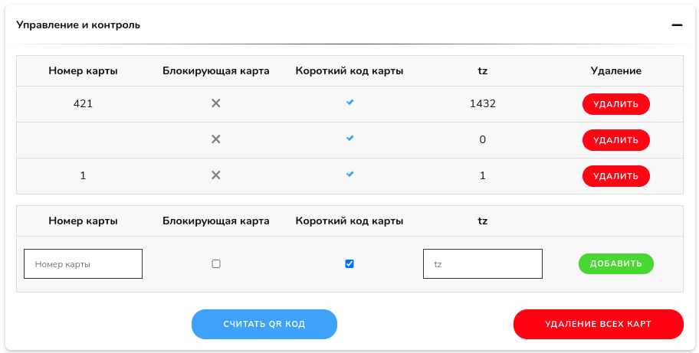

Раздел “Управление и контроль”

Позволяет удалять, добавляет и редактировать карты. Есть возможность считать кр код:

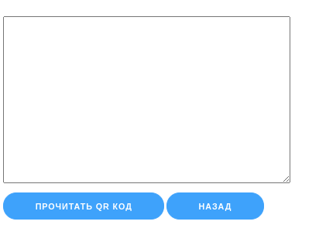

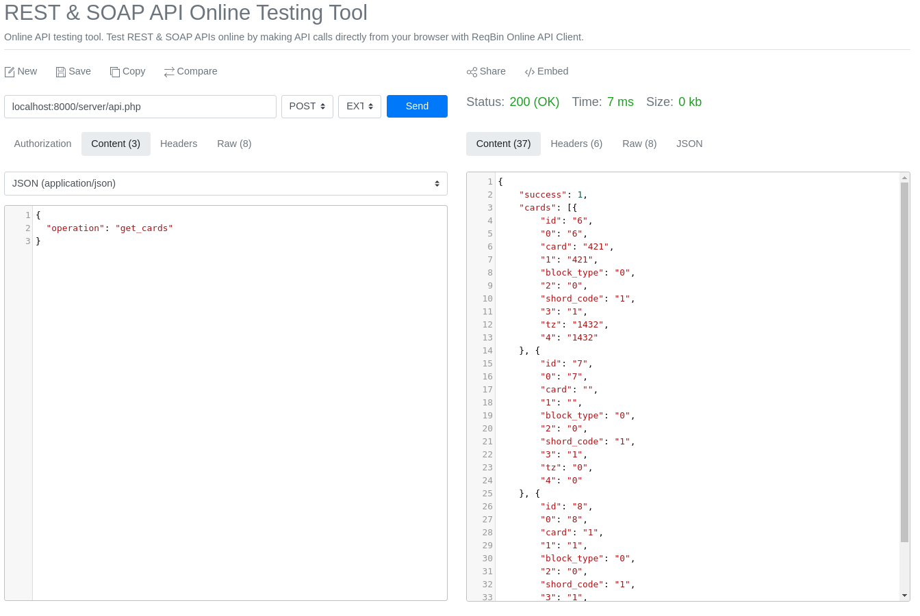

Пример POST запроса для получения всех карт

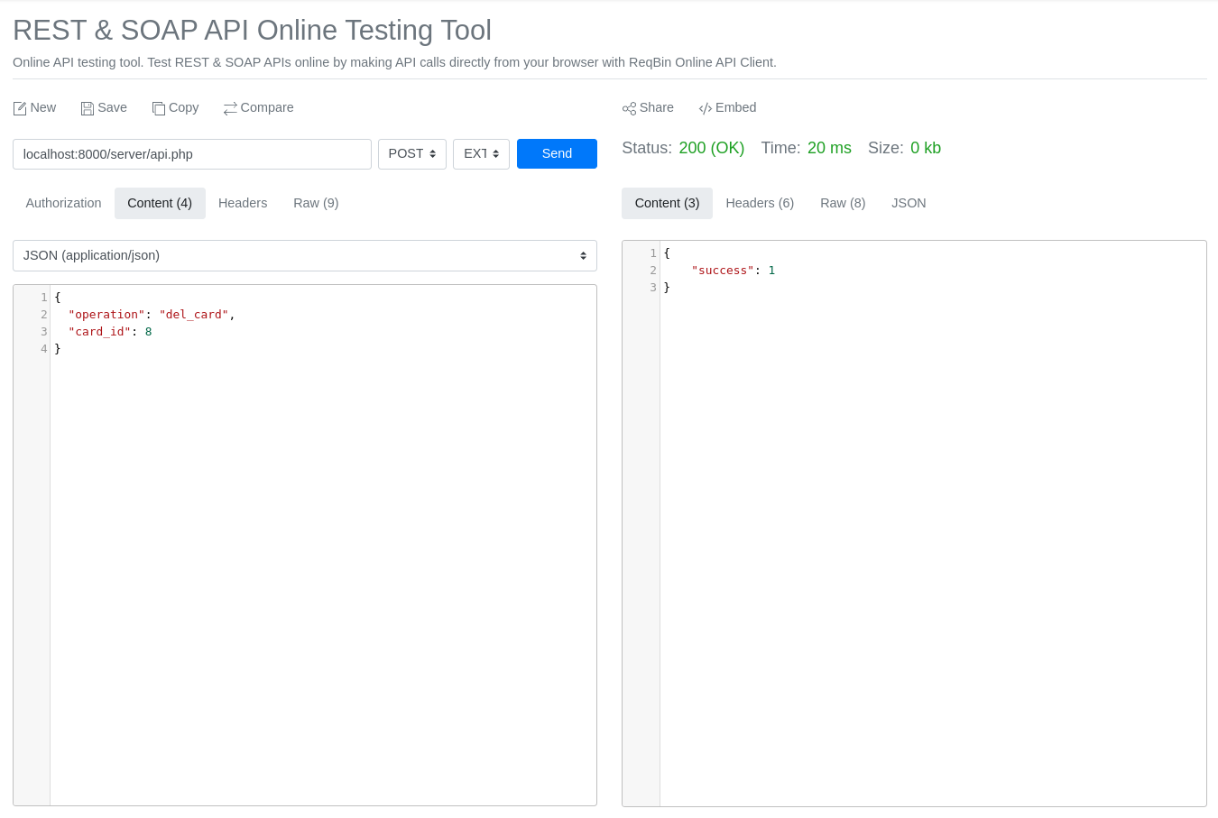

Пример POST запроса для удаления карты

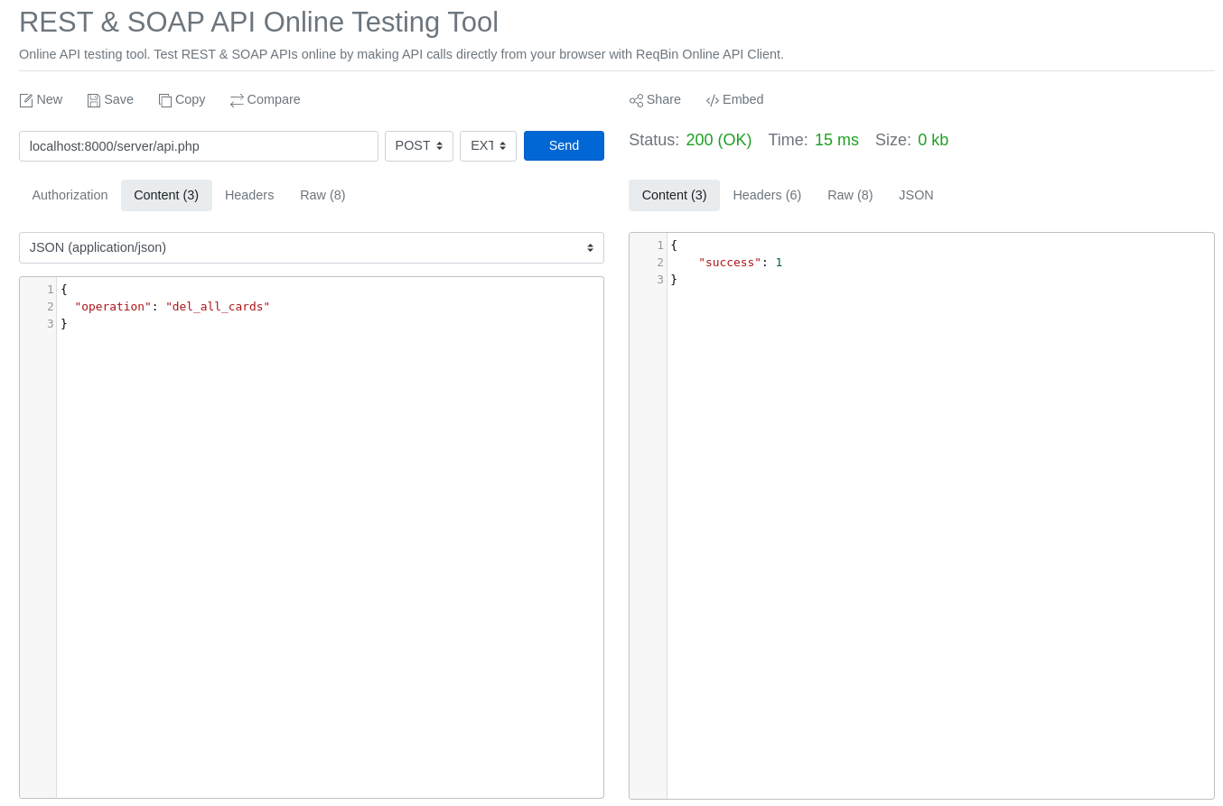

Пример POST запроса удаления всех карт

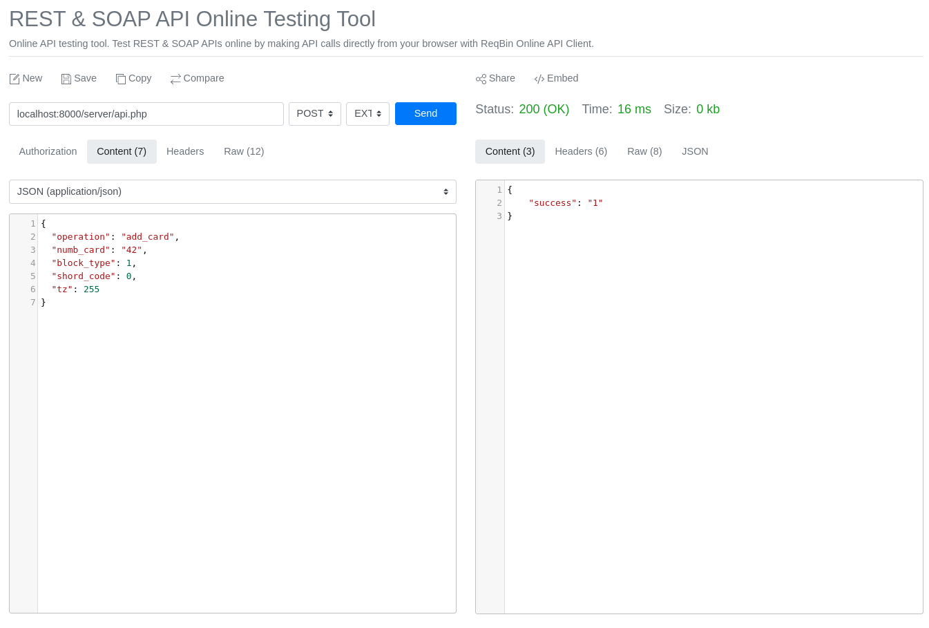

Пример POST запроса для добавления карты

“Режим работы”

